迷

——黑客生活异装飞行录

作者 阿蒙

2015 - 2016

以我上网的黑客迷生活为线索  
一边探索网络世界，一边写  
【实习】久到旧了。(719923641)  11:46:38  
看不懂  
哦  
这个你要看有没有人收这类型的文  
【总监】火星人(1326170603)  11:47:25  
我前面会写一段引言  
自我介绍一番  
【实习】久到旧了。(719923641)  11:48:04  
嗯，听你这还不错，毕竟我不懂  
【总监】火星人(1326170603)  11:49:03  
其实我真正的意图是想开创一种新的文体：  
漫文  
【实习】久到旧了。(719923641)  11:49:39  
不懂啊  
【总监】火星人(1326170603)  11:51:04  
漫文 = 散漫的游离型散文状日记体小说

### 引子 我是火星人

[...]

### 2015-10-23 晴 翻墙隐身

自人世之初，已经不知过去了多少岁月。现在是公元2015年的深秋，其实我并不想消隐在网流里，只是许多国外网站需要“翻墙”才能访问。风行一时的翻墙软件GoAgent已经停止工作了……怎么办呢？下载huhamhire-hosts，还是不行……打开

<http://www.google52.com> 搜索 vpn proxy，出现：

找到约 8,840,000 条结果 （用时 0.34 秒）

### [VPN Proxy - StrongVPN.com‎](http://strongvpn.com/packages.html)

广告www.strongvpn.com/Best-VPN-2015‎

100% Secure, Anonymous Surfing. Easy, Low Cost, Fastest Speeds!

Since 1995 · A+ BBB Rating · Over 135,000 Customers · Worldwide Security

A+ Rating – [Better Business Bureau](http://www.bbb.org/greater-san-francisco/business-reviews/internet-web-hosting/reliablehostingcom-strongvpncom-in-south-lake-tahoe-ca-177040)

* + [FAQ](http://strongvpn.com/faq.shtml)
  + [24/7 Live Support](http://google52.com/aclk?sa=l&ai=C5quS2aspVtu-EdG4-QPj9bCICYzy5J0G1OzYv-8C6L3EFwgAEAFgyQagAYn6uv8DyAEBqgQhT9AtaDCKDqUyR97rO4NQKHJyvKf2me2QcviX3RBLbYrH0gYMEOyHBhi5m8bsAygBgAffhUWQBwGoB6a-G9gHAQ&sig=AOD64_05tz67Xy2eTwP5VlEectUUuLM39A&adurl=http://strongvpn.com/live.html&ctype=4&clui=2&q=)
  + [VPN Routers - Stream TV](http://strongvpn.com/vpn_routers_new.shtml)
  + [Order Now](http://google52.com/aclk?sa=l&ai=CbC4y2aspVtu-EdG4-QPj9bCICYzy5J0G1OzYv-8C6L3EFwgAEAFgyQagAYn6uv8DyAEBqgQhT9AtaDCKDqUyR97rO4NQKHJyvKf2me2QcviX3RBLbYrH0gYMEOyHBhinv8PsAygBgAffhUWQBwGoB6a-G9gHAQ&sig=AOD64_2azeI0w9o90I37U4IIBCuSxiMMTQ&adurl=https://intranet.reliablehosting.com/services/strongvpn/%3Fperiod%3DSpecial_PPTP_1_year&ctype=4&clui=4&q=)

窗体顶端

窗体底端

## 搜索结果

### [Free Proxy - Hide.me](https://hide.me/en/proxy)

https://hide.me/en/**proxy**

[翻译此页](https://translate.google.com/translate?hl=zh-CN&sl=en&u=https://hide.me/en/proxy&prev=search)

We offer a free web proxy to easily access blocked websites and surf the web ... OurVPN and proxy is supported by all BitTorrent clients, so you don't have to be ...

### [Free Web Proxy - VPNBook](https://www.vpnbook.com/webproxy)

https://www.**vpn**book.com/web**proxy**

[翻译此页](https://translate.google.com/translate?hl=zh-CN&sl=en&u=https://www.vpnbook.com/webproxy&prev=search)

Free VPN Service – VPNBook.com is the #1 premium Free VPN Server ... Use our SSL-Encrypted free web proxy to surf the web anonymously and securely.

### [Free Proxy - CyberGhost VPN](http://www.cyberghostvpn.com/en/proxy)

www.cyberghost**vpn**.com/en/**proxy**

[翻译此页](https://translate.google.com/translate?hl=zh-CN&sl=en&u=http://www.cyberghostvpn.com/en/proxy&prev=search)

Use Cyberghost Free Proxy for fast, reliable, anonymous browsing. We change your IP and encrypt your web traffic so that you can access anonymously the ...

### [Proxies vs. VPN - What's the difference? - BestVPN.com](https://www.bestvpn.com/blog/4085/proxies-vs-vpn-whats-the-difference/)

https://www.best**vpn**.com/.../**proxies**-vs-**vpn**-whats-the-differen...

[翻译此页](https://translate.google.com/translate?hl=zh-CN&sl=en&u=https://www.bestvpn.com/blog/4085/proxies-vs-vpn-whats-the-difference/&prev=search)

2013年3月8日 - The purpose of using both VPN and proxy servers is to conceal the users identity, or to spoof a certain geo-location (so for example geo-locked ...

### [VPN or Proxy, Which Is Best For You? | Private Internet Access](https://www.privateinternetaccess.com/pages/proxy-or-vpn)

https://www.privateinternetaccess.com/pages/**proxy**-or-**vpn**

[翻译此页](https://translate.google.com/translate?hl=zh-CN&sl=en&u=https://www.privateinternetaccess.com/pages/proxy-or-vpn&prev=search)

What are the benefits of using an anonymous VPN or a proxy for your personal and professional needs? Private Internet Access explores which one you should ...

### [CyberGhost VPN - Free Proxy - Chrome Web Store - Google](https://chrome.google.com/webstore/detail/cyberghost-vpn-free-proxy/fcbnikgemihknccdjaihjnfbapinljpi)

https://chrome.google.com/...**vpn**...**proxy**/fcbnikgemihknccdjai...

[翻译此页](https://translate.google.com/translate?hl=zh-CN&sl=en&u=https://chrome.google.com/webstore/detail/cyberghost-vpn-free-proxy/fcbnikgemihknccdjaihjnfbapinljpi&prev=search)

 评分：4 - ‎424 票 - ‎免费 - ‎Chrome

Unblock content all over the world with Cyberghost VPN Free Proxy!

### [VPN.S HTTP Proxy - Chrome Web Store - Google](https://chrome.google.com/webstore/detail/vpns-http-proxy/deoodoglhbmpafkajmlggnjnngdclnie)

https://chrome.google.com/.../**vpn**s...**proxy**/deoodoglhbmpafkaj...

[翻译此页](https://translate.google.com/translate?hl=zh-CN&sl=en&u=https://chrome.google.com/webstore/detail/vpns-http-proxy/deoodoglhbmpafkajmlggnjnngdclnie&prev=search)

 评分：3 - ‎288 票 - ‎免费 - ‎Chrome

With tight integration to VPNSecure.me 's worldwide network of VPN, HTTP Proxy, SSH Tunnels and automatic updates whenever we add new servers to our ...

### [Anonymous Proxy vs Anonymous VPN Services | TorGuard](http://torguard.net/proxyvsvpn.php)

torguard.net/**proxy**vs**vpn**.php

[翻译此页](https://translate.google.com/translate?hl=zh-CN&sl=en&u=http://torguard.net/proxyvsvpn.php&prev=search)

An Anonymous proxy is different from a VPN service, especially in terms of torrenting protection. Learn more and get the right protection at TorGuard.net.

### [TorGuard: Anonymous VPN, Proxy & Torrent Proxy Services](http://torguard.net/)

torguard.net/

[翻译此页](https://translate.google.com/translate?hl=zh-CN&sl=en&u=http://torguard.net/&prev=search)

Anonymous VPN & Proxy Service allows for Bulletproof Security. TorGuard offers FastVPN services in 42+ Countries Worldwide with Unlimited Speeds and ...

### [What is the difference between a Proxy and VPN Service ...](http://strongvpn.com/difference_between_proxy_and_vpn.html)

strong**vpn**.com/difference_between_**proxy**_and_**vpn**.html

[翻译此页](https://translate.google.com/translate?hl=zh-CN&sl=en&u=http://strongvpn.com/difference_between_proxy_and_vpn.html&prev=search)

While both a Proxy and VPN service will re-route your internet traffic and change your IP, they function slightly differently. Think of a Proxy as a Web Filter.

一一点开，发现大部分都被“墙”了，只有https://www.**vpn**book.com/web**proxy**

可以访问：

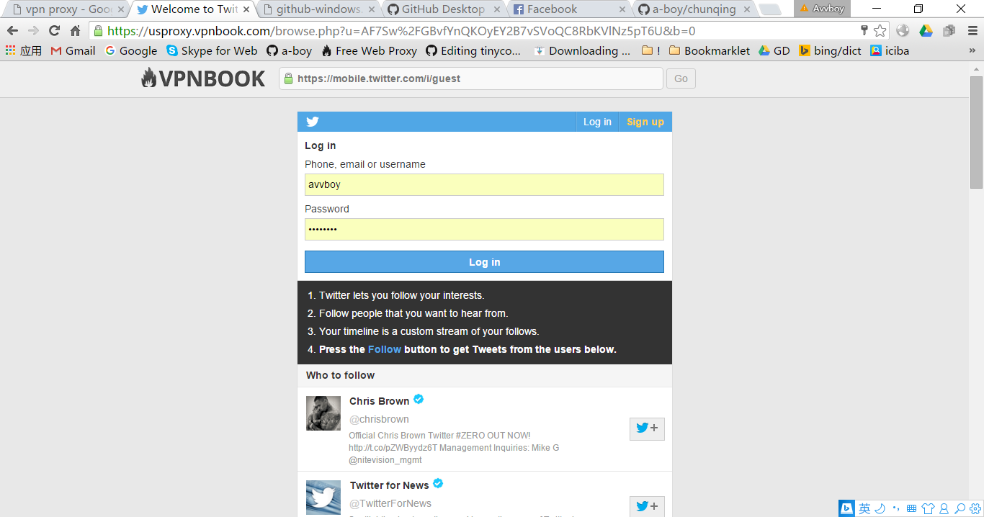

这个网页代理竟然支持网站登录，真是难得！看youtube视频，也还挺流畅的。

hide.me，搜索结果的第一条记录，看域名挺妩媚的！我用

[https://www.**vpn**book.com/web**proxy**](https://www.vpnbook.com/webproxy) 网页代理访问一下，发现hide.me 提供VPN免费试用。 立即下载客户端，注册登录一看，好多地点的VPN可选，网速嘛——勉强够用！

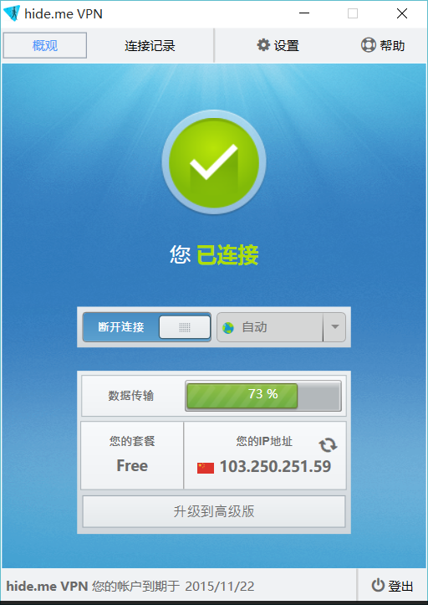

### 2015-10-27 晴 2293.ml

今天新加入了一个群——大学生数学竞赛2群 435145730，挺有趣的。

……

火星人(1326170603) 11:42:00

我有道难题：

2^i-2293 总是合数?

Wyatt(879138218) 11:43:25

这个。。确实是个难题

火星人(1326170603) 11:46:16

我已经知道 如果2^i-2293是质数,则i只能形如i=24k+1

火星人(1326170603) 11:51:42

2293是我很钟情的一个数字

梁文辉(964262774) 11:51:51

为什么

火星人(1326170603) 11:52:01

就因为这个问题

火星人(1326170603) 11:53:22

我试图把奇数 写成 2^i-p的形式，发现2293是没有成功的最小特例

懿行天下(2298593451) 12:09:41

@火星人 ，感觉像陈景润的哥德巴赫

火星人(1326170603) 12:12:49

没有那么深奥，我起初以为这个问题是我首创，但后来发现很古老，并且1960+年有人论文论证过

火星人(1326170603) 12:14:13

但他没有论证2293，而证明存在更大的数q满足2^i-q总是合数

懿行天下(2298593451) 12:14:28

哇，那你挺爱数学的

B-应用数学-jack(2990075012) 12:14:33

666

……

聊到这里时，我决心做好一个网站——**2293**！就到<http://freenom.com>申请免费域名：2293.ml 2293.tk，全部指向github.com/2293小组。站点首页建好后，我把链接<http://2293.ml>发到几个群里，一边自我欣赏，看着看着，越发觉得这个2293.ml无比可爱！于是把群昵称也改成域名，这样就可以默默无声的宣传我的网站……

我决心不断丰富内容。2293，神奇的小质数，你好！

### 2015-10-29 阴雨 QQ秘笈

在QQ群里转了几张漂亮的截图，于是想把这段聊天记录收藏起来，最好能导出成html，

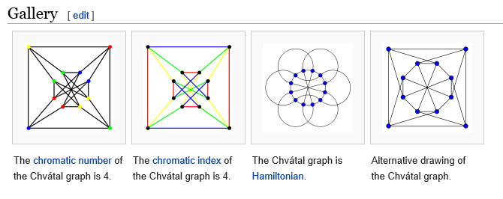放到我的网站 <http://2293.ml/mathchat> 。可我一直没有找到导出的办法……

我灵机一闪，想到用SQLite Expert Professional 4读取QQ的数据库文件——定位在\AppData\Roaming\Tencent\Users\132617…\QQ\Misc.db 可是SQLite Expert报告说“数据文件已加密或者非法……”到网上一搜——[QQ聊天记录查看器2015 V8.8, 雨点QQ聊天记录查看器(支持QQ2015)v8.5 免费版]——还有不少的这类破客软件……

就在灵机一闪的同时，我想到了《QQ秘笈》，搜寻发掘软件秘笈总是让人激动不已：

1. 绕过验证直接添加好友
2. 访问限制的QQ空间
3. QQ空间自动留言机器人（浏览器javascript实现）
4. QQ聊天机器人
5. QQ（群）邮件群发
6. 不进群读取QQ群成员列表
7. QQ聊天记录读取器
8. 对方远程协助自动隐蔽发起
9. 对方QQ视频自动隐蔽连接
10. ……

正在这时，突然冒出一个聊天窗口，说真的可以偷偷连接QQ任意网友的摄像头。我半信半疑的下载了软件，发现需要繁琐的认证，猜想这个诡异的功能应该是假的……

今天很失败，只留下这样一个idea……

### 2015-11-03 阴 SSH代理

昨晚，想起ssh可以做成本地代理服务，可惜一直没有实践过。网上一搜，原来命令很简单：

ssh –D 2293 [user@ssh.server](mailto:user@ssh.server)

这样立即把127.0.0.1:2293做成了sock5 v5代理，在浏览器里设置代理就可以出国加速访问了。

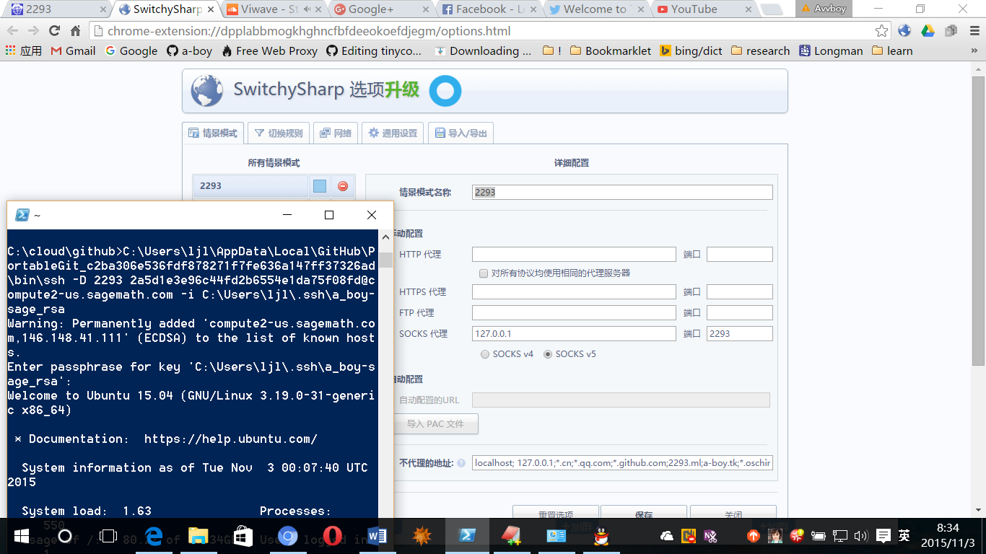

国外很多的PaaS、SaaS云计算平台提供了ssh登录服务，如openshift。这样，访问youtube真是太方便太简单了！

心里有点激动，想做一个流行的开源软件，但考虑再考虑，还是放弃，写到这篇日记里，自我欣赏已是乐趣无穷了。

### 2015-11-08 阴雨 QQ群邮件

QQ群邮件应该是一种很有效的推广方式，给1000个QQ群抄送邮件，设一个QQ群平均1000人，就有大约一百万QQ账号收到邮件……

QQ群的邮件地址是多少呢？腾讯把群邮的地址隐藏起来了。我在Edge浏览器检查元素，赫然发现：

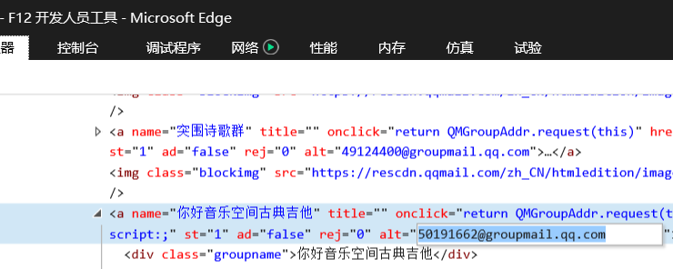

QQ群邮地址无疑就是：[群号@groupmail.qq.com](mailto:群号@groupmail.qq.com) ，测试一下，发一封群邮给两个群地址，遗憾出现了，qq邮件系统退回了我的发件，猜是给[群号@groupmail.qq.com](mailto:群号@groupmail.qq.com)发邮件需要特殊的格式……

看来，只能网页Javascript插件的方式实现快速群邮多发了……

### 2015-11-08下午 阴雨 twilio

网购的Casme 40寸民谣吉他还没有送到。不过，发现了twilio——免费的电话服务。我注册了一个号，获得的电话号码是：+19152093663 给自己的手机发了条短信，嘿，成功了。

此文章已于 12:11:21 2015/11/10 发布到 a boy&#039;s blog

实验：在Word里写Blog

帐户 a boy&#039;s blog



试用Word写blog功能，发现效率挺高的！

MetaWebLog： http://upload.move.blog.sina.com.cn/blog_rebuild/blog/xmlrpc.php

此文章已于 20:41:32 2015/11/11 发布到 a boy&#039;s blog

一次有意义的发现 win95 css

今天想起搜索” win95 css ” ，发现了一系列有趣的东西：



这个网页的实现让我充满好奇，查看源码，学到了设置过渡色背景：

**document.body.style.background="linear-gradient(to left,#0f0 0,#ff0 100%)"**

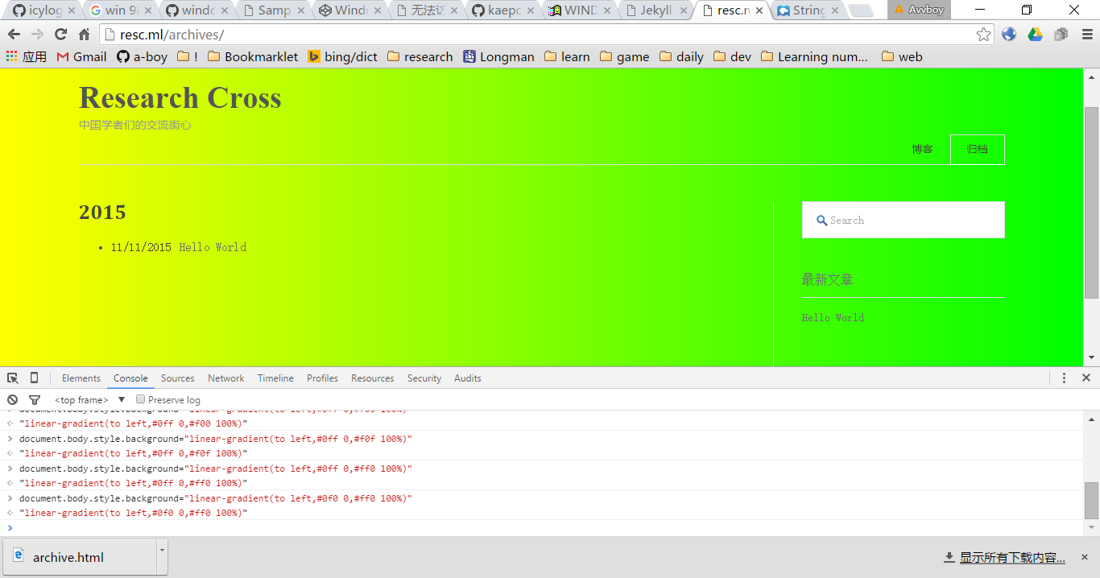

**真的有Windows 93吗？大概是指Window 3.1吧，总之那个页面的背景音乐（http://www.windows93.net/c/sys/boot/boot.ogg?v=1423559050）特吸引人，拽下收藏起来！**

此文章已于 15:50:10 2015/11/21 发布到 a boy&#039;s blog

数学几何Logo设计——平方根螺线

1. Sqrt spiral(square root spiral, Spiral_of_Theodorus)

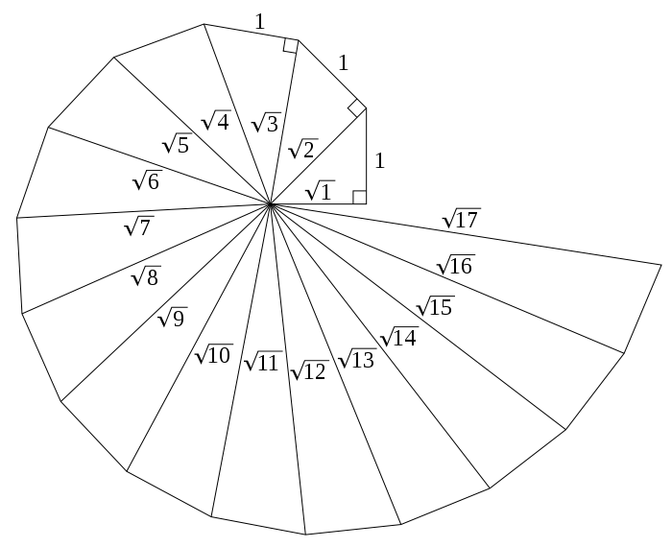

<https://upload.wikimedia.org/wikipedia/commons/9/9f/Spiral_of_Theodorus.svg>

Mathematica code:

pts = AnglePath[{-1, 0}, Prepend[-ArcTan[1./Sqrt[Range[13]]], Pi/2.]];

Graphics[{Line[pts], Line[{{0, 0}, #}] & /@ pts}]

此文章已于 19:10:53 2015/11/21 发布到 a boy&#039;s blog

我的纯情部落QQ群 499866721



QQ Group: 499866721

此文章已于 13:15:34 2015/11/22 重新发布到 a boy&#039;s blog

Is 2^i−2293 always composite?

类别 math

<http://math.stackexchange.com/questions/1529814/2i-2293-is-always-composite>

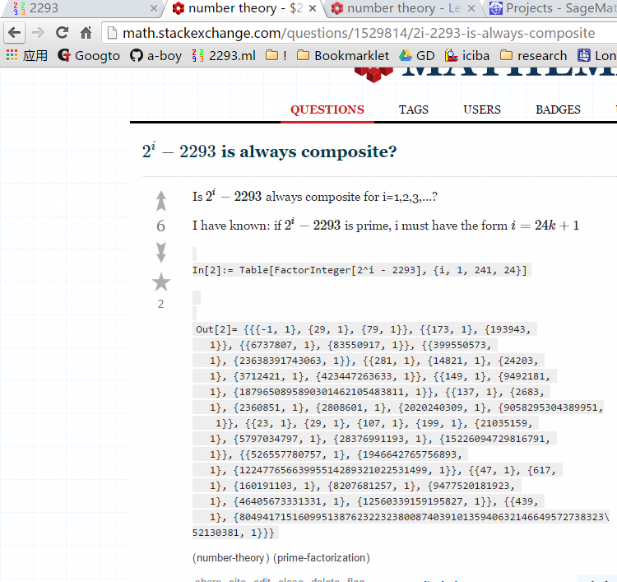

问题目前还没有解答，我现在悬赏5元，谁证明了这个猜想或者找出一个形如2^i-2293的质数，我就立即给ta转入5元钱！

|  |
| --- |
| sagemath:<code>  300000%24 == 0  i = 300000 + 1  while not is_prime(2^i - 2293):  print(i)  i += 24  print(‘find prime!’,i)  </code> |

此文章已于 13:47:38 2015/11/22 发布到 a boy&#039;s blog

火星人天才精英大挑战

类别 idea

我要推出一种网络考试，号称“火星人天才精英大挑战”！

挑战在网站<http://2293.ml/challenge>上在线举行，允许使用各种应用和工具。每次挑战总分100分，考试时间30分钟，考试结束后立即显示成绩，公布排行榜，谁得了多少分就拿回多少基本奖金。挑战报名费10-20元，冠亚季军还会有特殊奖励和荣誉称号：第1名-火星人 第2名-天才 第3名-精英。欢迎各界人士赞助、设立奖项、自由宣传。

每次挑战的内容会非常专业、广泛、问题深邃但答案明了，题目量会让时间非常紧凑但不紧迫。挑战标题和简介说明考试的大致方向和内容，以及适合的考生对象群。

如：

火星人天才精英大挑战2015-12-30-13:00 算法大比拼（模仿ACM topcoder googleJam）

火星人天才精英大挑战2015-12-01-14:00 python编程极限挑战

火星人天才精英大挑战2015-12-07-8:00 诗歌奥赛极限挑战

火星人天才精英大挑战2015-12-30-13:00 互联网2015信息极限挑战

……

现在我准备一两套模拟试题……

此文章已于 22:46:48 2015/11/22 发布到 a boy&#039;s blog

Name-As-A-Service

类别 [选择一个类别或键入一个新类别]

我想打造一种名字服务：捆绑出售网站账号和免费域名!

a-girl(a_girl a8girl)将是我的一个产品：



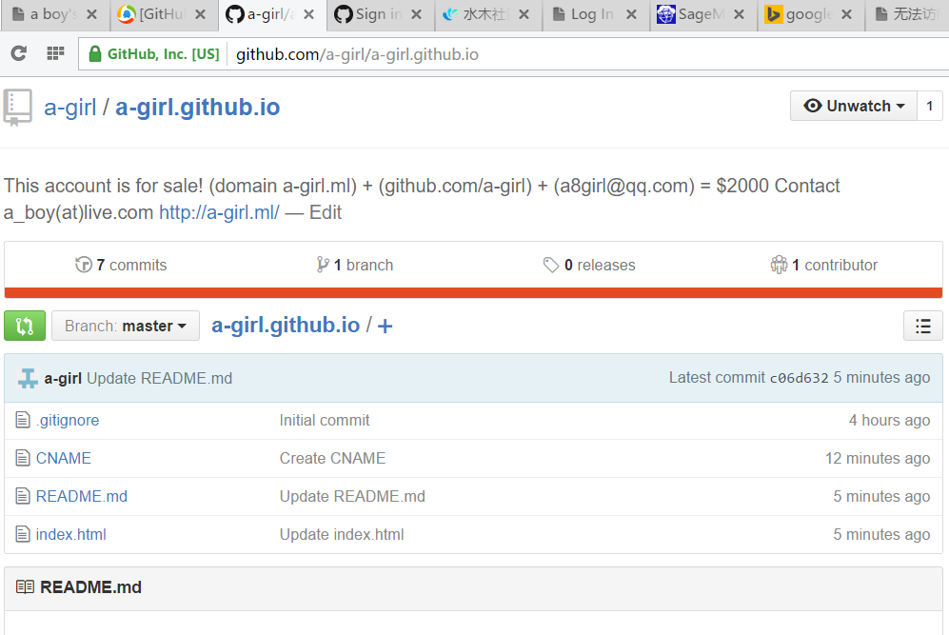

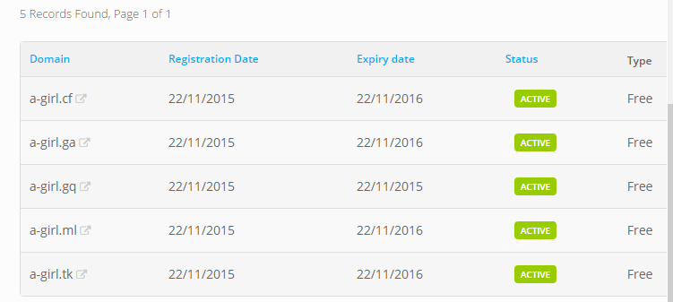

以前还注册了github.com/piaopiao [piaopiaoteam@gmail.com](mailto:piaopiaoteam@gmail.com)

今天注册了a5boy@qq.com

此文章已于 23:04:21 2015/11/22 发布到 a boy&#039;s blog

测试WordPress GitHub Sync 1.5.1

类别 experiment

WordPress GitHub Sync可以实现Word->Wordpress->Github Jekyll一键发表博客文章，大大提升了编辑效率。但以前的版本有个bug:标题的中文和特殊字符被URLEncoding成不可读文本了。现在试用一下这个新的WordPress GitHub Sync 1.5.1版本……希望能够成功……